**Мердвен-Каясы – 1. «Муси-Пуси»**

[[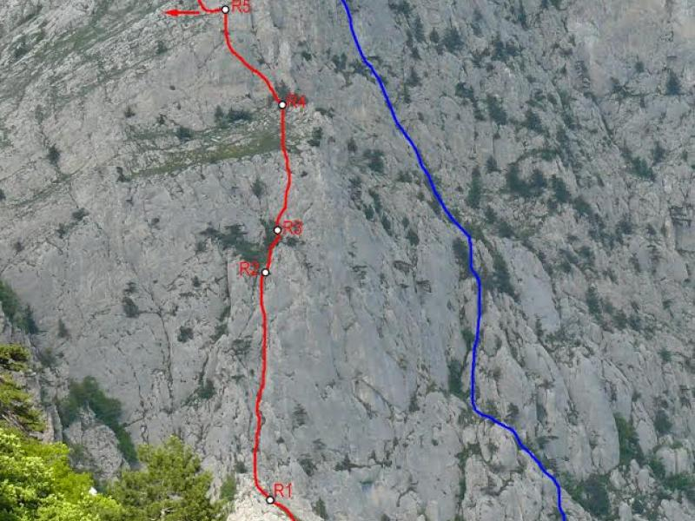](http://mountain-rescue.org/sites/default/files/unnamed_1_10.jpg)](http://mountain-rescue.org/sites/default/files/unnamed_1_10.jpg)

Массив:

Мердвен-Каясы (Хергиани) 856м

Сложность:

2Б

IV

Автор:

Савельев (г.Симферополь)

А. Лавриненко

Год создание маршрута:

2004

Количество участков:

7

Описание маршрута:

Маршрут проходит по Западному контрфорсу Западной стены.

Подход – от начала тропы на перевал «Чертова лестница» по верхней дороге в сторону Ялты примерно 700 м, на парапете справа будет надпись зеленой краской «Крым». От сюда влево по тропе через лес под стену. Начало маршрута отмечено.

R0-1: 30 м. По заросшему кустами углу- кулуару на полочку, затем вверх по простым скалам, и влево на полку. Станция. II

R1-2: 45 м. Вверх во внутренний угол, далее по углу до дерева. На нем станция. (15 м IV 30 м III+)

R2-3: 15 м. От дерева вверх, на наклонную травяную полку, по ней подойти к стене. Станция на дереве. (5 м II; 10 м н/к)

R3-4: 50 м.  Вверх по щели, затем вправо на стенку, есть шлямбур, по стенке вверх, выйти на травянистую террасу, по ней подойти под стенку. Станция на дереве. (10 м IV; 20 м III)

R4-5: 45 м. Вверх по стенке с хорошими зацепками, затем по щели на наклонную травянистую полку. III. От сюда, можно уйти влево по полкам и в лес на тропу. Но интереснее выйти на вершину.

R5 – 7: 100м От станции перейти левее, дальше вверх по простым скалам и полкам. Промежуточную станцию можно сделать на дереве. I